Центр содействия реформе уголовного правосудия

ЖИЗНЬ
ПОСЛЕ ОСВОБОЖДЕНИЯ

Практическое пособие
для подростков, освобождающихся
из воспитательных колоний

Москва, 2006
Содержание

Введение
Если после освобождения ты поедешь домой на поезде
Паспорт
Если ты потерял паспорт
Документы, необходимые для получения паспорта
Регистрации по месту жительства
Налоговый учёт
Медицинское страхование
Страховое свидетельство системы пенсионного страхования
Социальная пенсия
Служба занятости
Как обезопасить себя при устройстве на работу?

Составитель Фридман В.М.

Технические редакторы:
Маркович О.С., Гордеева Е.А.

Жизнь после освобождения. Практическое пособие для подростков, освобождающихся из воспитательных колоний. М.: РОО «Центр содействия реформе уголовного правосудия», 2006.

© РОО «Центр содействия реформе уголовного правосудия», 2006
Введение

Дорогой друг!

Книжка, которую ты держишь в руках, называется «Жизнь после освобождения». Скоро за тобой закроются двери колонии, перевернется еще одна страница твоей жизни. Я, как и ты, хочу, чтобы эта новая страница была счастливой и радостной.
Для того чтобы в первые дни на свободе ты встретил меньше препятствий, в колонии работают сотрудники социальной службы. Они запрашивают справки, помогают с оформлением паспорта, жилья, пенсии, решают другие социальные вопросы. За полгода до твоего освобождения, а чаще – сразу по прибытии в колонию, соцработник в беседе выяснит твои предполагаемые проблемы на свободе, сделает необходимые запросы. Бумаги по инстанциям ходят долго, да и ты не всегда четко помнил сведения, необходимые для получения исчерпывающего ответа на запрос. Поэтому ко дню твоего освобождения не все твои проблемы могут быть решены, но часть работы для успешного их решения уже проделана. За несколько дней до освобождения зайди к социальному работнику и письменно (напиши заявление) попроси выдать тебе на руки полученные из инстанций ответы. Соцработник может отказать тебе в выдаче некоторых ответов, т.к. они должны храниться в твоем деле. Тогда напиши еще заявление с просьбой сделать заверенные начальником ВК копии ответов из инстанций по твоим проблемам. Таким образом, на свободе, продолжая решать свою проблему, тебе не придется заново, вслед за сотрудником социальной службы, проделывать ту же работу. Можно будет сразу делать следующие шаги и потратить меньше времени. Кроме того, полученные на руки образцы могут служить тебе примером для составления новых запросов, если их понадобится делать.
Если ответы на запросы соцработника еще не пришли в ВК, то перепиши исходящие номера этих запросов и названия инстанций, в которые они были сделаны. На свободе при обращении в эту инстанцию ты можешь указать, что аналогичный запрос уже был сделан, а ответ не получен. Возможно, это ускорит получение ответа на твой запрос.

Итак, на день освобождения ты должен собрать следующие документы:

Эти документы тебе  должны выдать сотрудники ВК | Эти документы  ты должен сам запросить у сотрудников ВК
Паспорт  Если паспорт был в твоём деле, то при освобождении тебе его выдадут под роспись | Если паспорта нет – ответы из инстанций, необходимые для оформления паспорта.
Свидетельство  о рождении  Если свидетельство о рождении было в твоём деле, то его выдадут при освобождении под роспись | Если свидетельства о рождении нет – ответы инстанций, необходимые для его получения.
Справка об освобождении | Характеристика из школы ВК
Трудовая книжка | Документ о полученном образовании в школе ВК (аттестат, справка)
Страховое свидетельство Пенсионного фонда РФ (если запись о работе в ВК занесена в трудовую книжку) | Документ о получении образования в ПТУ (диплом или справка)
Другие личные документы и ценные вещи, если они есть в твоём деле | Характеристика из ПТУ.  Характеристика с производства.  Характеристики из школы, ПТУ, с производства тебе могут пригодиться при поступлении в учебное заведение или на работу, так что недели за две до освобождения попроси учителя, мастеров на производстве и ПТУ письменно охарактеризовать тебя.
 | Справка о заработной плате за три последних месяца, но лучше за весь период работы
Медицинские документы.
Ты можешь ознакомиться с медицинскими документами о состоянии своего здоровья в санчасти колонии и сделать с них копии, для этого нужно написать заявление на имя начальника колонии.
Мы едем, едем, едем в далекие края,
веселые соседи, хорошие друзья…

Если после освобождения ты поедешь домой на поезде,
то тебе могут пригодиться эти сведения

Все взаимоотношения пассажира (то есть тебя) и перевозчика (это проводник, начальник поезда, работники вокзала) регулируются «Правилами оказания услуг по перевозкам на железнодорожном транспорте пассажиров,… багажа …для личных… нужд…». В них указано, какие права получает гражданин, приобретя железнодорожный билет и став пассажиром.
Сначала давай попробуем разобраться в билете, который ты держишь в руках. Билет – это твой проездной документ, надо хорошо понимать, что в нем написано. Билет выглядит приблизительно так.

Конечно, фамилия на билете должна быть твоя, да и цифры другие, но это не столь принципиально.

Итак,
1 строчка: Первые цифры под колонкой «шифр» обозначают номер поезда, далее указана дата и время отправления (на нашем билете это 16 мая в 20 часов 50 минут). Под колонкой «№ тип» стоит номер твоего вагона (в нашем примере это 11 вагон). На остальные сведения в этой строчке можно не обращать внимания;
2 строчка: пункт отправления (Москва), вокзал (ПАВ – Павелецкий) и место, куда ты едешь (в данном билете – Воронеж);
3 строчка: твое место в вагоне (в нашем случае – 7). В вагоне над каждой полкой написан ее номер, это
и есть твое место. Обрати внимание, что слева идут номера полок от первого и дальше, а справа – с 37, т.е. если у тебя место от 1 до 36, оно будет слева, а если от 37 – справа; нижние полки нумеруются нечётными числами, а верхние – чётными.
4 строчка: не содержит никакой важной для тебя информации;
5 строчка: очень важная. Здесь указаны твоя фамилия, наименование и номер документа, по которому был куплен билет. Первая буква обозначает тип документа (например, П – паспорт, С – справка), далее, после еще одной буквы следует номер паспорта или справки. На билете, который мы рассматриваем, написано ПН4508231735, потому что его покупали на паспорт 45 08 231735. А если билет покупали по справке об освобождении? Тогда на билете должен быть указан номер справки. Далее написана фамилия пассажира (т.е. твоя!). Эту строчку проверь очень внимательно, должны совпадать и номер документа, и все буквы фамилии;
6 строчка: цифры обозначают, сколько стоил твой билет. Обрати внимание на конец этой строчки – там указано, когда и во сколько ты приезжаешь. В нашем примере поезд прибывал в Воронеж 17 мая в 8 часов 07 минут. Время прибытия указывается московское (время, которое указано в билете, может отличаться от времени, которое принято в том месте, куда ты едешь). Например, в Воронеже, Волгограде, Костроме, Краснодаре, Казани, Мурманске, Петрозаводске, Пскове, Ростове-на-Дону, Саратове, Ставрополе – время московское, в Астрахани, Самаре, Ульяновске +1 час, в Перми, Челябинске +2 часа,
- Обычно состав подаётся к платформе за 30–40минут до отхода поезда.
- Не тяни до последней минуты и подойди к нужной платформе заранее, как только подадут поезд. Иначе, если возникнут непредвиденные обстоятельства, у тебя не будет времени для их разрешения.
- Для того чтобы войти в вагон, нужно предъявить проводнику билет и документ, удостоверяющий личность, по которому билет был куплен в кассе. Это может быть паспорт или справка об освобождении. Проследи, чтобы в билете были правильно указаны наименование документа и его номер. Обычно эти сведения находятся в билете на третьей строчке снизу.
Если при посадке проводник обнаружит несоответствие данных, записанных в билете, с тем документом, что ты предъявляешь, то тебя могут не посадить в поезд. В этом случае спроси у проводника, в каком вагоне можно найти начальника поезда и бегом к нему за разрешением на посадку. Если разрешение не получено, а времени до отхода поезда не остаётся, то не отчаивайся, а иди в кассу вокзала. Там можно поменять этот билет на тот же поезд (при наличии свободных мест и если ты успеваешь это сделать), или следующий состав, идущий до нужного тебе места. Имей в виду, что при этом придется доплатить чуть меньше половины стоимости билета.
- Если опаздываешь, помни, что входить пассажир может в любой вагон своего поезда.
- В вагон не пустят пассажира в состоянии алкогольного опьянения. Устанавливать степень «окосения» проводник будет на глаз. Как правило, проводник в таких случаях вызывает наряд милиции. И нарушителя не только не посадят в поезд, но и подвергнут административному наказанию.
Если пассажир во время поездки будет мешать другим пассажирам – ругаться нецензурно, распивать спиртные напитки, громко разговаривать в ночное время, шуметь и т.д., проводник имеет право на ближайшей станции вызвать наряд милиции и ссадить нарушителя порядка с поезда. Что он, скорее всего, и сделает.
- Если ты отстал от поезда на промежуточной остановке, то обязательно в течении получаса обратись к дежурному по вокзалу, который свяжется с начальником ушедшего поезда. Тот проверит билет, оставшийся у проводника в вагоне, и пассажира отправят совершенно бесплатно попутным поездом, чтобы он нагнал свой состав. Если ты не успеешь добежать до дежурного по станции за полчаса, то твои вещи снимут с поезда на следующей остановке, где и оставят в камере хранения. А тебе придётся доплатить до половины цены билета, чтобы после опоздания продолжить путь.
- Стоимость постельного белья не входит в цену билета. Если берёшь бельё, то его нужно оплачивать. Белье ты имеешь право не брать (но в этом случае тебе не дадут ни одеяло, ни подушку, ни матрас). Стоит комплект белья около 70 рублей.
- Если в вагоне холодно – не стесняйся попросить второе одеяло (если заплатил за комплект постельного белья).
- Чай в поезде – платный, а кипяток – бесплатный. Кипяток находится в шкафчике напротив купе проводников. Там стоит большой бак – титан. В нем кипяток, который ты можешь брать в любое время. Проводники его время от времени подогревают. Брать его можно без разрешения. Ночью он вряд ли будет горячим.
- Во время стоянки на станциях туалеты в вагоне закрывают. Вокруг каждого крупного города есть санитарные зоны. Пока поезд не вышел из них, проводник имеет право не открывать туалет.
- Будь аккуратнее с деньгами и документами, не оставляй их без присмотра, лучше все время держать их при себе.
- Туалеты на вокзалах платные, но при предъявлении контролёру билета на поезд дальнего следования (но не на электричку) можно посетить вокзальный туалет в день отправления и в день прибытия бесплатно.
- На некоторых вокзалах вход в комфортабельный зал ожидания бесплатный только при предъявлении билета на поезд дальнего следования.
- В то время как ты едешь в поезде (а это не ближний путь, от нескольких часов до полутора суток), постарайся не заводить посторонних знакомств и не вступать ни в какие дальнейшие отношения с людьми, которых ты не знаешь. И уж конечно, никуда не ходи с ними после того, как ты сойдешь с поезда. Это незнакомые люди, и ты не знаешь, что у них на уме, даже если они показались тебе очень хорошими и порядочными. Также не показывай попутчикам свои документы, тем более не давай в руки кому-либо документы паспорт, справку об освобождении, так как ими могут воспользоваться непорядочные люди. Также не соглашайся присмотреть за чужими вещами, и никому не поручай свои вещи.

Твоя главная задача –
добраться до места жительства, то есть до твоего дома.

ПАСПОРТ

ПАСПОРТ – это основной документ гражданина Российской Федерации.


Ты и сам знаешь, что паспорт – это документ, без которого на жилплощади не зарегистрируешься, на работу не устроишься, в поликлинике разве что только зуб вырвут, и даже на ночную дискотеку в клуб не пропустят.
Соцработник колонии тоже знает, как нужен тебе паспорт, и прилагал усилия для его оформления, но, возможно, не успел или не имел возможности довести это до конца.
Поэтому здесь мы расскажем о некоторых моментах, чтобы ты потратил меньше времени в случае, если получать паспорт тебе нужно будет на свободе.
Бланк паспорта содержит 20 страниц.
Чаще всего в различных учреждениях обращают внимание на 2-ю и 3-ю страницы паспорта, где указываются даты и место выдачи паспорта, твои данные.
На страницах с 5 по 12 проставляются отметки о регистрации и снятии с регистрационного учета по месту жительства.
На стр. 13 проставляется отметка об отношении к воинской обязанности.
На стр. 14 и 15 производится отметка о регистрации и расторжении брака.
На стр. 16 и 17 отмечаются сведения о детях владельца паспорта.
Стр. 18 предназначена для внесения отметки о группе крови и резус-факторе владельца паспорта. Внимание: эту отметку проставляют в поликлинике по месту жительства по твоей просьбе после определения твоей группы крови. Она не является обязательной.
На стр. 19 делается отметка о получении документа, удостоверяющего личность гражданина РФ за границей (заграничный паспорт). Эта отметка тоже появится в твоем паспорте только в том случае, если ты получил заграничный паспорт.
При обмене паспорта в 20 лет ты можешь попросить проставить на 19 стр. данные старого паспорта. Это бывает необходимо при получении наследства, старых вкладов в сбербанке и т.п.
Порядок получения паспорта

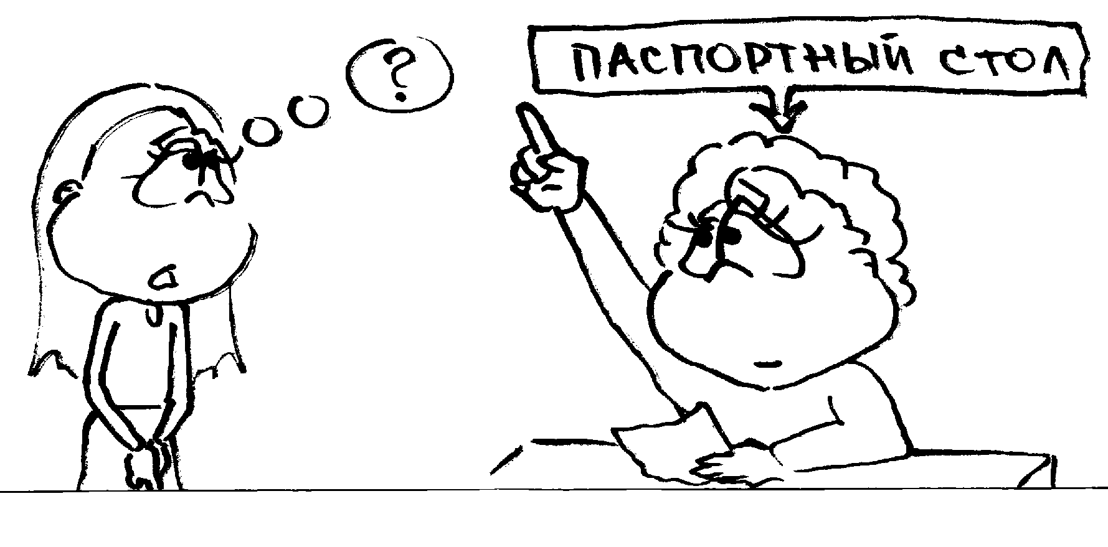
Для получения паспорта тебе необходимо представить в паспортно-визовую службу следующие документы:

- Заявление о выдаче (замене) паспорта по форме 1П, заполненное лично гражданином, обратившимся за получением паспорта (бланк заявления дадут в паспортной службе).
- Свидетельство о рождении. В случае отсутствия у гражданина свидетельства о рождении ему рекомендуется обратиться в орган ЗАГС по месту регистрации рождения или в орган ЗАГС по месту жительства для получения повторного свидетельства о рождении.
- Две личные фотографии в черно-белом исполнении размером 3,5 x 4,5 см с четким изображением лица строго анфас без головного убора (у граждан, постоянно носящих очки, обязательно фотографирование в очках без тонированных стекол).
- Документы, свидетельствующие о принадлежности к гражданству Российской Федерации (если требуется подтвердить гражданство лица, обратившегося за получением паспорта). Это выписка из финансово-лицевого счета с места жительства, которую ты можешь получить в жилконторе. Любую справку в жилконторе обязаны выдать по первому требованию, независимо от уплаты или неуплаты коммунальных платежей.
- Квитанция об оплате госпошлины.

- Заявление на выдачу паспорта (форма 1П) заполняется лично заявителем в паспортной службе. Захвати в собой ручку с черной пастой.

- Фотографии на паспорт требуются черно-белые размером 35 х 45 мм. Две штуки. Как правило, их печатают блоком по 3, 4 или 6 штук. Сгибать блок или разрезать фотографии не нужно! Иначе сотрудники паспортной службы попросят тебя перефотографироваться, и у тебя будут лишние расходы.
Если ты постоянно носишь очки, то должен обязательно сфотографироваться в очках с обычными (не тонированными и не солнцезащитными) стеклами.
Фотографироваться нужно в стационарных фотомастерских. В таких пунктах можно попросить фотографа переделать работу, если паспортистка забраковала фотографию. Поэтому получи квитанцию об оплате фотографий и не выбрасывай ее до момента сдачи документов паспортистке. Не фотографируйся в пунктах под названием «Моментальное фото». Зря потратишь деньги. Фотографии, сделанные в таких пунктах, в паспортных столах не принимаются.
На обратной стороне каждой фотографии напиши карандашом (сильно не нажимая!) свои фамилию, имя, отчество.
- Государственная пошлина за бланк паспорта оплачивается в отделении Сбербанка. Квитанция об оплате государственной пошлины предъявляется при подаче документов в паспортную службу. Без этой квитанции у тебя могут не принять документы и, уж точно, не выдадут паспорт. Образец заполнения квитанции можно посмотреть в паспортной службе. Иногда в отделении Сбербанка тоже вывешивают образцы заполнения различных квитанций по оплате госпошлины.
- Если все документы, необходимые для получения паспорта (смотри список) у тебя собраны, и они в порядке, то по инструкции выдать паспорт тебе обязаны в 10-дневный срок. Но в реальной жизни лучше рассчитывать недели на три.
- Фотографии, квитанцию об оплате госпошлины и все необходимые документы вместе с заявлением на выдачу паспорта сдай в паспортную службу жилконторы.
- Уточни у паспортистки дату и время получения паспорта.
- Паспорт получают в паспортной службе территориального отдела милиции. (Территориальный отдел милиции, как правило, этот тот, который расположен ближе всего к месту твоего жительства в соответствии с регистрацией.). С 2006 г. за оформление основного документа гражданина отвечает Федеральная миграционная служба России, но всю работу на местах ведут прикреплённые сотрудники милиции. Одновременно возвращают ранее сданные тобой документы, подтверждающие сведения, необходимые для получения паспорта (кроме квитанции об оплате госпошлины). Как правило, паспорт выдает начальник паспортного стола.

- Проверь, чтобы данные в паспорте соответствовали данным в свидетельстве о рождении и других документах, которые ты предъявлял для оформления паспорта. Читай именно то, что написано, а не то, что «должно быть». Помни, что расхождения между паспортом и этими документами могут в дальнейшем доставить тебе массу хлопот и лишние денежные расходы.

Типичные ошибки:
Имя в паспорте Наталья, в свидетельстве о рождении – Наталия.
Отчество в паспорте – Геннадьевич, в свидетельстве о рождении – Геннадиевич.
Место рождения в паспорте – пос. Снигиревка, в свидетельстве о рождении – дер. Снегиревка.
Внимательно проверь, чтобы даты в паспорте совпадали с датами в свидетельстве о рождении. Если в названии населённого пункта или в твоих имени, отчестве, фамилии есть буква «Ё» проверь, чтобы и написание в паспорте было через «Ё».
При обнаружении неточностей сообщи об этом начальнику паспортной службы. Тебе должны бесплатно заменить паспорт. Поэтому до момента получения паспорта не раздаривай друзьям возвращенные сотрудниками паспортной службы фотографии, а то придется тратиться снова.

- Если по истечении 15-дневного срока со дня, установленного для получения паспорта, ты не пришел для его получения, то тебе напоминают о необходимости явиться и получить паспорт. Способ напоминания выбирает паспортная служба (телефонный звонок, письменное уведомление, визит участкового).

Ты обязан бережно хранить паспорт. Это самый главный твой документ. Он удостоверяет твою личность и подтверждает, что ты – гражданин Российской Федерации.

В случае утраты паспорта, нужно сразу же заявить об этом в отделение милиции по месту регистрации. Не тяни, так как твоим паспортом могут воспользоваться для совершения преступления, и тебе будет сложно доказать свою непричастность. Если паспорт был украден, заявление об этом можно подать в отделение милиции по месту кражи паспорта или по месту регистрации.

Необходимые денежные траты при оформлении паспорта:

Госпошлина за бланк паспорта:
– для получающих паспорт впервые в 14 лет – 100 рублей,
– при утрате паспорта госпошлина составляет 150 рублей,
– если паспорт впервые оформляется лицу старше 14-ти лет, то госпошлина 100 рублей,
– если гражданин достиг возраста 16-ти лет и впервые получает паспорт, то нужно будет уплатить штраф от 150 до 300 рублей,
– дети-сироты от уплаты госпошлины освобождены.
Оплата фотоуслуг от 60 до 120 рублей.
Паспорт подлежит обмену по достижении 20-летнего возраста. Документы на обмен паспорта должны быть поданы в течение одного месяца с момента исполнения тебе 20 лет.
Если ты пропустил этот месячный срок подачи документов, придется при получении нового паспорта уплатить штраф – от 1500 до 2500 рублей.
Если у тебя просрочен паспорт, и ты являешься гражданином РФ, но у тебя нет регистрации по месту жительства, то обмен паспорта может быть произведен по последнему месту жительства на территории Российской Федерации.
Также от тебя могут потребовать справку о регистрации по месту жительства по состоянию на 6 февраля 1992 года, что будет являться подтверждением законности приобретения тобой гражданства РФ.

Правила заполнения бланка заявления
о выдаче паспорта (форма 1П)

Здесь приводится бланк заявления по форме 1П. Ты можешь потренироваться в заполнении этого бланка.

БЛАНК

Форма № 1П

- _________________________________________________________________
^{фамилия, имя, отчество}
- ________________ 3. ______________________________________________
число, месяц, год рождения место рождения – село, поселок, город, район, область, край
_______________________________________________________ 4. ___________
республика (по существующему административно-территориальному делению) ^{пол}
- Семейное положение ______________________________________________
(если состоит в браке, указать фамилию, имя, отчество жены,
_____________________________________________________________________
мужа, каким органом ЗАГСа и когда зарегистрирован брак
- Фамилия, имя, отчество отца и матери ________________________________
фамилия, имя, отчество отца и матери
- Место жительства, пребывания ______________________________________
^{(нужное подчеркнуть)} (наименование области, города, поселка,
__________________________________________________________________________________________________ села, название улицы, дом №, корпус №, кв. №)
- _____________________________________________________
(состоял ли ранее в иностранном гражданстве и когда принят в российское гражданство)
Прошу выдать (заменить) паспорт в связи с _________________

Место
для
фотографии
^{указать причину}
«____»____________20__г. __________________
^{подпись}
Подпись гр. ____________ заверяю ___________
^{фамилия} ^{подпись}
Паспорт выдать на основании _____________________________
наименование документа, серия, номер, кем и когда выдан
Начальник паспортной службы _________________________
^{подпись}
Паспорт оформил _____________________
^{подпись}
Паспорт серии _____________________ № _______________

от «______» _______________ 20___ г.

Получил(а) _____________________
^{подпись}
«________» ____________________ 20 ___ г.
Внимание: за двоякое прочтение написанного (при плохом почерке или безграмотности), неполные, неточные или заведомо ложные сведения ответственность несет заявитель. Заявитель – это ты.
- Фамилия, имя, отчество пишутся в именительном падеже (Иванов Сергей Петрович).
- Дата рождения указывается полностью (например, 28 апреля 1990 г.). Сокращения типа 28.04.90 – нежелательны.
- Место рождения указывается в соответствии с записями в свидетельстве о рождении. Сокращения при написании нежелательны.
- Пол писать полностью – мужской или женский.
- В графе «Семейной положение» для лиц, никогда не состоящих в браке, указывается «не женат» или «не замужем».
- Фамилия, имя, отчество отца и матери указываются полностью в соответствии с записью в свидетельстве о рождении.
- Место жительства указывается полностью (например, г. Москва, ул. Братьев Касимовых, д. 1, корп. 1, кв. 1).
- В правом верхнем углу обязательно укажи телефон или адрес, по которым с тобой могут связаться сотрудники паспортной службы в случае необходимости.
День, когда ты отдал паспортистке все предусмотренные инструкцией и правильно оформленные документы и фотографии, считается днем принятия документов. Со дня принятия документов начинается отсчет времени, необходимого для оформления паспорта.

Если ты потерял паспорт

Если паспорт у тебя утерян, необходимо придти к участковому и написать заявление об утере паспорта.
График работы участковых обычно с 18 до 20 часов. О месте расположения участковых тебе должны сообщить в жилконторе.
Участковый, оформив твое заявление об утере паспорта, не позднее 10 дней направляет его в Паспортно-визовое отделение (ПВО) милиции. ПВО милиции обязано отправить запрос в тот паспортный стол, который выдал потерянный паспорт. Хорошо, если ты не менял места жительства с момента получения предыдущего паспорта, – в противном случае придется ждать. Из отдаленных мест бумаги могут идти несколько месяцев. Правда, на это время можно взять «временное удостоверение личности гражданина Российской Федерации» с твоей фотографией и печатью ПВО. Оно заменяет паспорт, но с одной поправкой: дают его максимум на полгода.

Когда шел обмен советских паспортов на российские, действовало положение, позволяющее гражданам менять и восстанавливать паспорта по фактическому месту проживания.
Сейчас обмен советских паспортов закончен, это положение действовать перестало.
Теперь при потере паспорта человек из другого региона России прежде всего должен подать заявление об утере паспорта в любое отделение милиции того населенного пункта, где это произошло. Приняв заявление, сотрудник милиции выдаст справку об утере паспорта гражданина РФ. По ней можно приобретать авиа- и железнодорожные билеты. После чего надо ехать к месту своей постоянной регистрации и там начинать процедуру восстановления паспорта.
Если же у человека вообще нет ни постоянной, ни временной регистрации, идти восстанавливать паспорт нужно напрямую в тот паспортно-визовой отдел, который в свое время выдал утерянный документ.
Обрати внимание на образец заявления об утере паспорта.

Образец заявления об утере паспорта

Начальнику ____________________ отдела ФМС России по г. Москве (или какого-либо другого города)
От ____________________________________________________________________________
(ФИО, год рождения)
проживающего (ей) по адресу: __________________________________ тел. _____________

Заявление

Прошу выдать мне паспорт взамен утраченного.

Паспорт утрачен __________________ ___________________________________
(число, месяц, год) (время) (место)
_____________________________________________________________________
(обстоятельства)
Утрату паспорта обнаружил (а) __________________________________________
(число, месяц, год)
__________________________________________________________________
(где – адрес) (когда – время)
__________________________________________________________________
(обстоятельства: укажи, носил(а) ли паспорт с собой постоянно или паспорт хранился
дома, когда видел(а) последний раз паспорт).

В случае обнаружения паспорта обязуюсь сообщить об этом в паспортный стол (паспортно-визовый отдел).

Дата ____________ Подпись ____________________________________

Расшифровка подписи ______________________
(фамилия полностью)

Проверка по делу об утрате тобой паспорта должна быть закончена в течение 1 месяца. Этот срок при необходимости проведения дополнительной проверки может быть продлен не более чем на 1 месяц.

Документы, необходимые для получения паспорта:

В связи с достижением 14-летнего возраста:
1. свидетельство о рождении (подлинник)
2. 3 фотографии
3. Квитанция об оплате госпошлины
4. Вкладыш к свидетельству о рождении или выписка из домовой книги на 06.02.1992 г.

В связи с порчей паспорта (смытые или стертые подписи, утраченные или обгорелые, порванные страницы и т.д.)
1. паспорт (или то, что от него осталось)
2. свидетельство о рождении (подлинник и ксерокопия)
3. Иные документы, подтверждающие данные о заявителе и его гражданство.
4. 6 фотографий
5. Квитанция об оплате госпошлины.

В связи с утратой паспорта:
1. свидетельство о рождении (подлинник и ксерокопия);
2. Иные документы, подтверждающие данные о заявителе и его гражданство;
3. справка об освобождении и приговоре суда (подлинник и ксерокопия);
4. Талон-уведомление или справка (в случае кражи паспорта);
5. 6 фотографий;
6. Квитанция об оплате госпошлины.
Регистрация по месту жительства

Не позднее 7 дней со дня прибытия на место жительства ты обязан обратиться в паспортно-визовую службу жилконторы, где должен заполнить бланк заявления о регистрации по месту жительства. При этом необходимо присутствие хозяев жилплощади с паспортами (или всех нанимателей жилого помещения). Это могут быть твои родители, родственники.
Порядок регистрации в разных местах различен, и выбор варианта регистрации от тебя практически не зависит.
Но ты, как лицо, имеющее судимость, обязан не позднее 3 дней со дня прибытия посетить паспортно-визовую службу органов внутренних дел. Не тяни, так как возможны временные накладки в расписании работы различных служб. Прийти в ПВС нужно обязательно со справкой об освобождении, на основании которой сотрудник ПВС заполнит реквизиты учетной карточки.
Идя в жилконтору и ПВС, захвати две ксерокопии (по одной для каждой организации) справки об освобождении. Если нет денег на ксерокопирование, можно попросить сделать копии в какой-либо из этих организаций. Тогда проси сделать 3 копии – одну для себя. В ПВС попросят и копию приговора. Лучше сразу иметь 3 копии приговора.
Регистрацию по месту жительства и пребывания ты обязан сделать в любом месте, куда ты возвратишься после освобождения. Но это не ограничивает твоей свободы передвижения и выбора места проживания.

Цель регистрации – обеспечить необходимые условия для реализации твоих прав и обязанностей, а также исполнения тобой – гражданином РФ – обязанности перед другими гражданами, государством и обществом (алименты, исковые обязательства и т.п.).
Принцип регистрации по месту пребывания состоит в том, что она происходит без снятия граждан с регистрационного учета по основному месту жительства.
Кодекс Российской Федерации об административных правонарушениях устанавливает ответственность за проживание без регистрации (ст. 19.15. КоАПРФ), а также устанавливает ответственность граждан, допустивших проживание в занимаемом жилом помещении лиц без регистрации (ч. 2 ст. 19.15 КоАПРФ).
Тебе также нужно посетить участкового того отделения милиции, на территории которого ты собираешься регистрироваться. Участковый или сотрудник в подразделении ПВС может тебе предложить пройти дактилоскопию (снятие отпечатков пальцев). Не возмущайся и, главное, не отказывайся. Это делается для твоей же пользы. В нашей стране, к сожалению, происходят террористические акты, техногенные катастрофы, человек в результате несчастного случая или болезни может потерять память и т.д., то есть сейчас в жизни много ситуаций, когда требуется опознание человека, и сделать это с большой степенью вероятности можно только по отпечаткам пальцев. А сознательных граждан, без вежливого принуждения желающих оставить свои отпечатки пальцев в картотеке милиции и тем самым облегчить будущую работу милиционеров, очень мало. Вот и вынуждены сотрудники подразделений ОВД в принудительно-добровольном порядке просить граждан пройти дактилоскопию.
Кстати, в МВД существуют две базы данных, в которые собираются отпечатки пальцев, одна – для отпечатков лиц, совершивших преступления, другая – для отпечатков правопослушных граждан. Твои нынешние отпечатки пальцев попадут в компанию отпечатков правопослушных граждан.
Оформление регистрации осуществляется в течение 3 дней после сдачи тобой всех необходимых документов. Учтя время на сбор документов, ты можешь определить общее время, необходимое для регистрации. В паспорте делается отметка о регистрации по месту жительства.
Если нет паспорта, тебя могут зарегистрировать по месту жительства по справке об освобождении, и тогда тебе выдадут свидетельство о регистрации по месту жительства. В регистрации по справке об освобождении по месту пребывания тебе могут отказать. Когда получишь паспорт – сдашь свидетельство в подразделение ПВС ФМС России, и тебе сделают отметку о регистрации в паспорте.

Регистрация

Регистрация
по месту пребывания
Регистрация
по месту жительства

Место пребывания – гостиница, санаторий, турбаза, больница и другие подобные учреждения, а также жилое помещение, не являющееся местом жительства гражданина, – в котором он проживает временно.
Место жительства – жилой дом, квартира, служебное жилое помещение, специализированные дома (общежитие, гостиница-приют, дом-интернат и т.п.), а также иное жилое помещение, в котором гражданин постоянно или преимущественно проживает.

– документ, удостоверяющий личность;
– заявление установленной формы о регистрации по месту пребывания;
– документ, являющийся основанием для временного проживания гражданина в указанном жилом помещении.
– документ, удостоверяющий личность;
– заявление установленной формы о регистрации по месту жительства
– документ, являющийся основанием для заселения в жилое помещение.

Если нет паспорта, тебя могут зарегистрировать по месту жительства по справке об освобождении, и тогда тебе выдадут свидетельство о регистрации по месту жительства. В регистрации по справке об освобождении по месту пребывания тебе могут отказать. Когда получишь паспорт – сдашь свидетельство в подразделение ПВС ФМС России, и тебе сделают отметку о регистрации в паспорте.

В случае отказа в регистрации по месту жительства органы регистрационного учёта обязаны в течении 3 дней с момента получения документов письменно уведомить о причине отказа.
Отказ органов регистрационного учёта в регистрации граждан по месту жительства может быть обжалован или вышестоящему должностному лицу или в суд. Надеемся, что у тебя не будет проблем с регистрацией по месту жительства, но всё же помни о своём праве обжаловать действия должностных лиц. Не ругайся. Поверь, у конторских служащих в этом гораздо больше опыта. Слёзы тоже вряд ли помогут. Поэтому лучше держаться спокойно и достойно. Кстати, куда-либо ходить совершенно не обязательно. Отправь жалобу в вышестоящую организацию заказным письмом с уведомлением о вручении. Бланк уведомления продаётся в почтовом отделении. Если всё-таки решил порадовать вышестоящего начальника своим посещением, то жалобу на отказ в регистрации изложи письменно и в 2-х экземплярах, один экземпляр отдай начальнику, а на втором попроси его или секретаря поставить дату приёма и подпись.

Жилищная история

Мой знакомый Илья, с которым я общалась в колонии, освободившись, попал в непростую жизненную ситуацию после освобождения.
У него была 2-х комнатная квартира, в которой он был зарегистрирован один. Освободился он, когда ему было уже 18 лет. Освободился летом, поэтому не мог учиться в ПТУ. В течение месяца не мог устроиться на работу. У него не было денег. Но тут пришли соседи по лестничной площадке, которых он хорошо знал с детства. Они его очень хорошо встретили и в разговоре предложили ему продать свою благоустроенную квартиру в хорошем районе города и взамен получить однокомнатную квартиру. И Илья, зная этих людей и не подозревая подвоха, согласился. Оказалось на деле, что квартира, которую ему предложили соседи, действительно однокомнатная, но малогабаритная. У Ильи была горячая вода, а там горячей воды не было. Кухня маленькая, квартира расположена на окраине, куда автобус ходит только до 10 вечера. На работу Илья в конце концов устроился – в центре города, и добираться ему с окраины было бы очень сложно.
Чтобы предотвратить невыгодную для Ильи сделку с соседями, я написала ему следующее письмо:

* * * * * * * * * * * * * * * * * * * * * * * * * * * * * * * * * * * *
Здравствуй, Илья.
Надеюсь, ты знаешь, что квартира в настоящий момент, да и в целом по жизни, твоё единственное настоящее богатство, хоть и досталась даром. Сделай все, чтобы она не пропала! Пишу, как обещала, возможные нюансы о твоих будущих взаимоотношениях с соседями.
Ты уже совершеннолетний, поэтому никто не может совершать любые сделки с квартирой без твоего письменного согласия.
Очень много махинаций происходит с квартирами, очень много людей, гораздо более искушенных в жизни, становятся жертвами квартирных аферистов. С недавними зеками это происходит сплошь и рядом, их просто подпаивают и за стакан водки получают от них все нужные подписи. Надеюсь, что у тебя есть сила воли.
Могут поступить более порядочно – предложить поменять квартиру на другую жилплощадь с доплатой, то есть заключить договор купли-продажи жилья. Из твоего рассказа я поняла, что твои соседи хотят именно так, но без доплаты, переселить тебя в меньшую квартиру.
Это только на первый взгляд кажется заманчивым. Ты не знаешь ситуацию в городе с рынком жилья, а я узнавала – жилья качественного, благоустроенного, с коммунальными удобствами катастрофически не хватает.
При купле–продаже жилья учитывают все нюансы как по квартире, так и по месту расположения в городе: метраж квартиры, количество комнат, метраж мест общего пользования (кухня, коридор, ванна, туалет), раздельный или совмещённый санузел, наличие балкона и его площадь, даже куда выходят окна – на тихий двор или на проезжую улицу, сколько лет дому и когда был капитальный ремонт дома (очень часто в квартире сделан ремонт, и она смотрится хорошо, а из-за возраста дома все трубы в общих стояках проржавели, и поэтому воду постоянно отключают и всё время протечки), на цену существенно влияет где расположена квартира – в центре города, куда легко добраться любым транспортом и где много магазинов, или на окраине, куда добираться – ой-ой-ой.
К заключению договора также нужно подходить очень внимательно. Ни в коем случае не заключать договор в простой письменной форме, а только нотариально удостоверенный договор. Договор в простой письменной форме – это когда два участника сделки сидят на кухне, попивают чаёк и расписываются в бумагах. Можно вместо кухни сидеть в дорогом ресторане, смысл сделки это не меняет. А смысл такой – подписав договор о продаже своей квартиры и договор о купле иного жилья без участия нотариуса, ты заведомо ставишь себя в худшее положение, чем другая сторона. Нотариус, прежде чем удостоверить вашу сделку, проверяет все документы, удостоверяется, что ты понимаешь смысл сделки, ставит тебя в известность, если какие-либо условия сделки ухудшают твоё положение, сообщает о тех выплатах, которые ты должен будешь произвести, став владельцем жилья в результате договора о купле-продаже.
Илья, чтобы ты согласился на продажу своей квартиры, тебе могут предложить деньги, которые в этот момент тебе покажутся очень большими. Не соблазняйся якобы большой суммой! После продажи квартиры примерно через полгода, когда ты уже растратишь все деньги или большую их часть, из налоговой инспекции придёт уведомление о необходимости уплатить налог. Как правило, это большие суммы, составляющие несколько тысяч, а то и больше, десятки тысяч рублей. Кроме нотариуса тебе о таком обломе никто не расскажет. Нотариусу можно задавать вопросы, а главное получать квалифицированные ответы. У нотариуса можно отложить подписание договора или совсем отказаться ставить свою подпись. В этом случае нотариус, отвечающий своим имуществом за безупречность сделки, не будет настаивать. Если же ты решаешься на подписание договора в простой письменной форме, то вторая сторона, заинтересованная в быстрейшем совершении сделки, любыми способами (хорошо, если не криминальными) заставит тебя подписать.
Я уверена – ты парень разумный и не соблазнишься якобы падающими с неба деньгами, второго раза получить бесплатно отдельную, благоустроенную 2-х комнатную квартиру у тебя в жизни не будет. А деньги на жизнь ты сможешь заработать. Освободишься, зарегистрируешься в своей квартире, пойдёшь работать и учиться.
Так как ты сирота, то в случае если ты будешь учиться в школе, ПТУ или техникуме на дневном или вечернем отделении, ты будешь продолжать получать пенсию до достижения возраста 23 лет. И еще ты будешь работать. То есть у тебя будут деньги на жизнь. Поэтому хорошо подумай, прежде чем расставаться со своей жилплощадью. А если будут вопросы – пиши».
Налоговый учёт

После регистрации по месту жительства советую тебе направиться в налоговую инспекцию для постановки на налоговый учёт. Учёт, да ещё налоговый – звучит устрашающе. На самом деле это просто, быстро, а главное – жизненно необходимо.
Сейчас наша страна проходит этап перемен. Проводятся экономическая, правовая, налоговая реформы, другие преобразования. Для успешного проведения реформ в государстве должны поддерживаться стабильность и правопорядок. Одним из способов поддержания такого порядка является налоговый учёт и контроль.
В налоговой инспекции тебя будут называть гражданин налогоплательщик. Согласно ст.57 Конституции РФ, каждый обязан платить законно установленные налоги и сборы. Правила налогообложения и налогового учёта изложены в Налоговом кодексе Российской Федерации.
Для подтверждения факта постановки на налоговой учёт налогоплательщику выдаётся соответствующее свидетельство.
Свидетельство содержит идентификационный номер налогоплательщика (ИНН). Этот номер нужен для обозначения сведений о налогоплательщике в документах, которые используются при налоговом контроле.
Сейчас при приёме на работу просят принести свидетельство о постановке на налоговый учёт. Если тебя об этом попросят, то ты можешь быть уверен, что зарплаты в организации «белые», то есть отчисления на далёкую ещё для тебя пенсию поступают исправно. В начале календарного года, если ты являешься собственником квартиры (дома, дачи, гаража, машины) и тебе уже больше 18-и лет, из налоговой инспекции к тебе придёт уведомление о необходимости уплатить налог на недвижимость, тогда тебе также понадобится знать свой ИНН. Также ИНН необходим при поступлении в учебное заведение с гособеспечением (стипендия, форма, питание).
Идя в районную налоговую инспекцию, не забудь взять с собой паспорт. В инспекции тебе дадут бланк заявления, который ты должен будешь заполнить, так что о ручке тоже не забудь.
Налоговый орган обязан осуществить постановку налогоплательщика на учёт в течение 5 дней со дня подачи документов и в тот же срок выдать соответствующее свидетельство. Но, скорее всего, ИНН ты получишь сразу же.
Постановка на учёт и снятие с учёта осуществляются бесплатно.
Сведения о налогоплательщике с момента постановки на учёт являются налоговой тайной.

Медицинское страхование

Одновременно с посещением налоговой инспекции посети поликлинику для получения полиса обязательного медицинского страхования (если не получал ранее).
Полис обязательного медицинского страхования гражданина Российской Федерации даёт право получить бесплатную медицинскую помощь. Перечень видов бесплатной медицинской помощи обязательно должен быть вывешен на видном месте в каждом лечебном заведении.
Перечислять в брошюре все оказываемые услуги нет никакой возможности. Однако надо знать некоторые закономерности. Терапевт тебя осмотрит бесплатно, если у тебя «болит здесь, там и везде», но, например, за оформление мед-книжки продавца придётся заплатить. В стоматологической поликлинике, к которой ты прикреплён, врач будет лечить зуб бесплатно, а за материал для пломбы придётся платить (цены на пломбы очень разные).
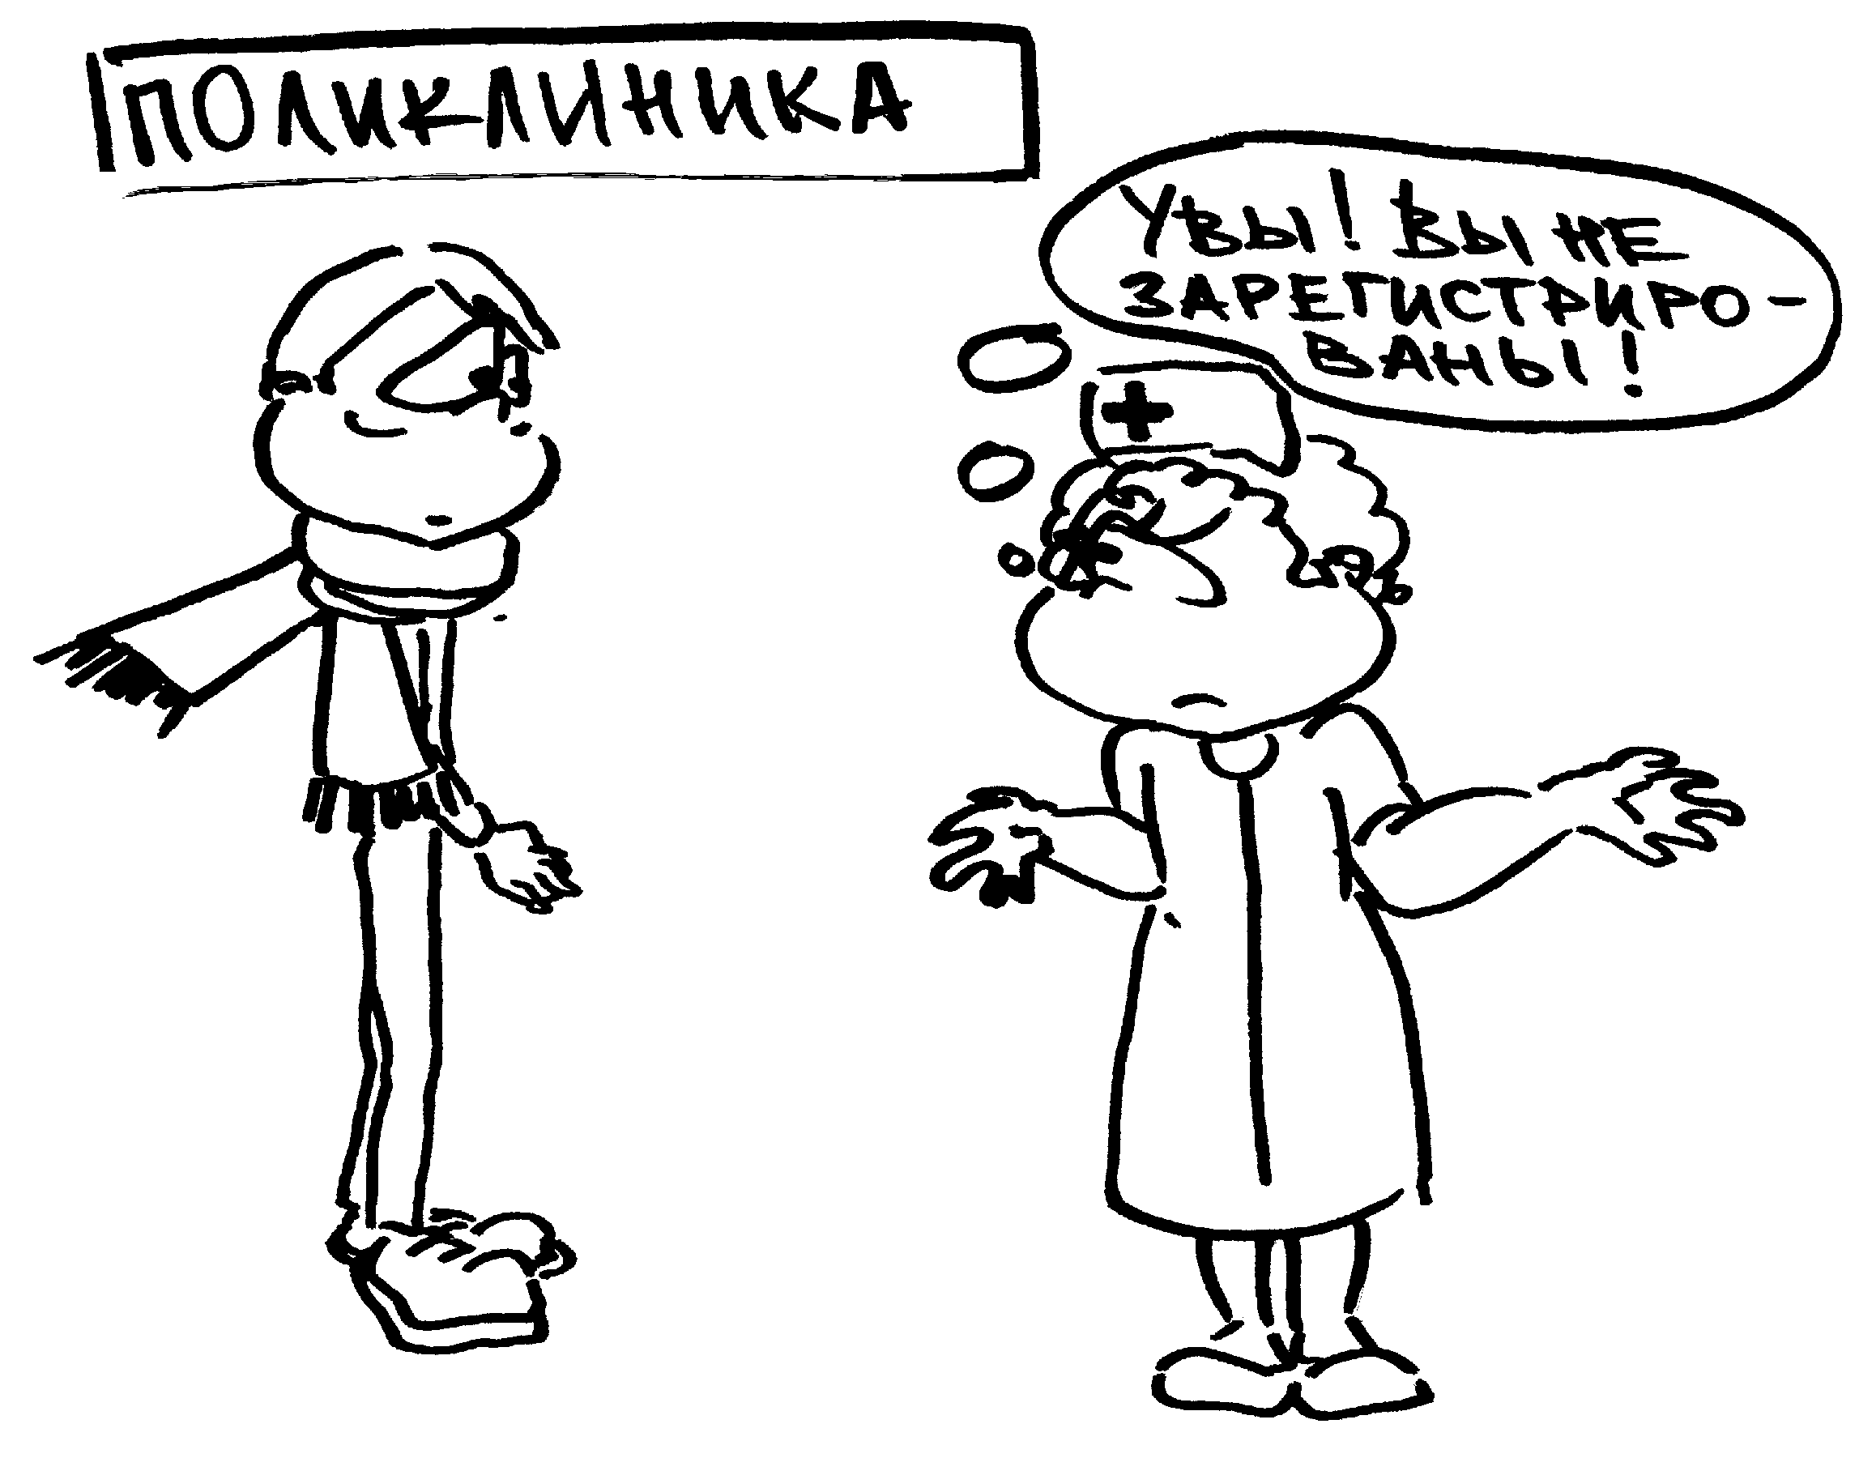

Медицинский полис выдаётся в поликлинике по месту регистрации при предъявлении паспорта. Медицинский полис тебе могут выдать и по месту работы. Если работаешь в одном населённом пункте, а живёшь в другом, то даже если на работу тебя приняли всего на 1 месяц, то обязаны выдать страховой медицинский полис, который в случае увольнения забирают. Но ты должен понимать, что организация только тогда несёт обязательства перед своим работником, когда она заключила с работником письменный трудовой договор.
В медицинском полисе указывается, где именно ты можешь получить бесплатную амбулаторно-поликлиническую помощь, а это значит, что лечиться в соседней поликлинике бесплатно тебе не удастся. Стационарная медицинская помощь (в больнице) также будет оказана бесплатно. Необходимость направления тебя в больницу определяет поликлиника или служба скорой помощи.
Если у тебя нет документа, подтверждающего гражданство России, то ты должен твёрдо знать, что если сломаешь ногу или попадёшь в аварию (тьфу, тьфу, тьфу), то тебе обязаны оказать необходимую помощь везде и бесплатно. Но если у тебя случится грипп или разболится зуб, то придётся лечиться самостоятельно или платить деньги в медицинском учреждении.
За получение медицинского полиса платить не нужно.

Страховое свидетельство
системы пенсионного страхования

Это документ, который выдаётся каждому застрахованному лицу, то есть всем, на кого распространяется обязательное пенсионное страхование. Он содержит страховой номер индивидуального лицевого счёта, дату регистрации в качестве застрахованного лица и анкетные данные этого лица.
В Пенсионном фонде тебя будут называть – застрахованное лицо, а твоего работодателя – страхователь. Если ты впервые поступаешь на работу по трудовому договору, то страховое свидетельство тебе выдадут по месту работы. Трудовой договор заключают со штатным (находящемся в штате этой организации) сотрудником. Заключение такого договора означает, что на работника распространяются все гарантии и компенсации, предусмотренные Трудовым кодексом РФ.
С внештатными сотрудниками заключают гражданско-правовой договор, условия которого не регулируются трудовым законодательством. Это относится, в том числе, и к отпуску, и к размеру оплаты по договору, и к обеспечению выплат по больничному листу, начислению страховых пенсионных выплат. Все возможные условия в таких случаях следует оговаривать с работодателем в договоре.
Совет: оговори внесение в договор обязанности работодателя начислить на положенное тебе по договору вознаграждение страховые выплаты в Пенсионный фонд. Этим ты сразу получишь два преимущества: работодатель сам побеспокоится об оформлении тебе страхового свидетельства, и в конце года тебе не нужно будет самому идти в Пенсионный фонд для уплаты необходимых взносов.
Сейчас ты молод и, скорее всего, о далёкой пенсии задумываться не хочешь. Конечно, ты прав, пенсия – это старость, болезни. Но народная мудрость гласит: готовь сани летом, а телегу зимой. Суммы, которые работающие граждане ежемесячно отчисляют от своей зарплаты в пенсионный фонд, небольшие, но, накапливаясь за все годы работы, эти взносы позволят тебе, в случае наступления возраста старости или утраты трудоспособности, иметь гарантированные законом средства.
Законодательством не установлено, в каком возрасте нужно получать страховое свидетельство. Однако чем раньше, тем лучше. Потому что номер страхового свидетельства является номером индивидуального лицевого счёта, на который поступают все сведения о страховом стаже и суммах страховых взносов, поступивших в Пенсионный фонд России за каждое застрахованное лицо, где бы оно ни работало, в любом уголке России.
Теперь тебе понятно, почему я попросила тебя перед освобождением получить в колонии страховое свидетельство Пенсионного фонда? Тем более что с 2007 г. пособие по больничному листу будет оплачиваться в зависимости от наличия страхового стажа.
Если ты не работал в колонии на производстве, для оформления страхового свидетельства необходимо обратиться в органы Пенсионного фонда России по месту жительства. Нужно прийти с паспортом и на месте заполнить анкету, которую тебе там выдадут.
В случае утраты страхового свидетельства, или если страховое свидетельство пришло в негодность, в территориальный орган пенсионного фонда подаётся заявление о выдаче дубликата страхового свидетельства.
Помни, что от суммы страховых взносов, поступивших на твой лицевой счёт, зависит размер пенсионного капитала, а следовательно, размер страховой части твоей будущей пенсии.

Социальная пенсия

Социальная пенсия – это пенсия, назначаемая по иным причинам, чем в связи с трудовой деятельностью.
На получение социальной пенсии имеют право лица, постоянно проживающие на территории России (это требование относится как к гражданам РФ, так и к иностранным гражданам и лицам без гражданства) и относящиеся к следующим категориям:
- дети – инвалиды,
- дети в возрасте до 18 лет, потерявшие одного или обоих родителей, или дети умершей одинокой матери.
Если ты входишь в число лиц, имеющих право на получение социальной пенсии, то ты получал такую пенсию или до осуждения, или социальный работник оформил тебе эту пенсию в колонии. При освобождении попроси у социального работника точный почтовый адрес учреждения, в котором находится твоё пенсионное дело.
Ты теряешь право на пенсию, если тебе исполнилось 18 лет и ты не учишься на дневном, вечернем или заочном отделении школы, ПТУ, техникума, института. Но если право на пенсию еще не потеряно, приехав домой, напиши заявление о переводе пенсии по месту жительства, где укажи адрес учреждения, в котором раньше получал пенсию. Иначе тебе пенсию не переведут. Таков порядок. Для получения пенсии, для перерасчёта её размера, перевода с одного вида пенсии на другой требуется твоё заявление. Днём обращения за назначением пенсии считается день приёма территориальным органом Пенсионного фонда РФ заявления со всеми необходимыми документами. Но, скорее всего, отнести заявление тебе нужно будет в организацию, которая ныне называется учреждение социального обслуживания населения, а раньше называлась собес. Где находится собес, тебе скажет любая старушка. При направлении заявления и всех необходимых документов по почте днём обращения является дата, указанная на почтовом штемпеле почтового отделения по месту отправления данного заявления.
Перечень документов, которые необходимо приложить к заявлению, зависит от вида назначаемой пенсии, но всегда к заявлению должны быть приложены документы, удостоверяющие личность, возраст, место жительства, гражданство. Это может быть паспорт, свидетельство о рождении, справка с места жительства. При обращении за назначением пенсии по случаю потери кормильца нужно представить документ (свидетельство о смерти) о смерти кормильца, о смерти другого родителя, документы, подтверждающие, что умершая являлась одинокой матерью. Кроме того, в необходимых случаях прилагаются документы, подтверждающие родственные отношения с умершим кормильцем. Кормилец – это родители, состоящие в гражданском или зарегистрированном браке или разведённые, отчим, мачеха (если брак зарегистрирован и ты проживал совместно с отчимом или мачехой). Теперь каждый регион страны может устанавливать свои законы по обеспечению социально незащищённых граждан. Эти законы не могут ухудшать положение гражданина, а только улучшать. Поэтому в твоём регионе твоя социальная пенсия может и увеличиться в размере.

Служба занятости

Основная задача службы занятости – помощь гражданам в подборе работы и трудоустройстве. В течение всего рабочего дня специалисты службы занятости ведут приём, при желании ты сможешь и самостоятельно познакомиться с информацией.
В службу занятости нужно приходить с документами:
1. трудовая книжка (если есть);
2. справка о заработной плате за последние три месяца (если работал);
3. паспорт;
4. справка об освобождении;
5. документ об образовании и специальности и, если ты дополнительно учился, – любые свидетельства о полученных специальностях и навыках;
6. страховое пенсионное свидетельство;
7. свидетельство об ИНН;
8. справка с места жительства (её выдадут по первому требованию в жилконторе по месту жительства. Справку тебе обязаны выдать независимо от наличия долгов по оплате коммунальных услуг).
Служба занятости занимается не только поиском подходящей работы. Что важно в нынешних рыночных условиях – в службе занятости тебе помогут получить новую профессию бесплатно, но для этого нужно ещё получить статус безработного. Официально статус безработного можно получить лишь спустя одиннадцать дней после обращения в службу занятости. В течение этого периода тебе будут активно предлагать все имеющиеся подходящие вакансии. Если ты дважды отказываешься от предложенной работы по важным причинам, то обратиться с просьбой о присвоении статуса безработного ты сможешь теперь только через месяц. Имей в виду, что служба занятости не может предлагать тебе два раза одну и ту же работу, а также неподходящую работу. Но что считать одной и той же работой, и какая работа считается подходящей? Здесь есть тонкость.
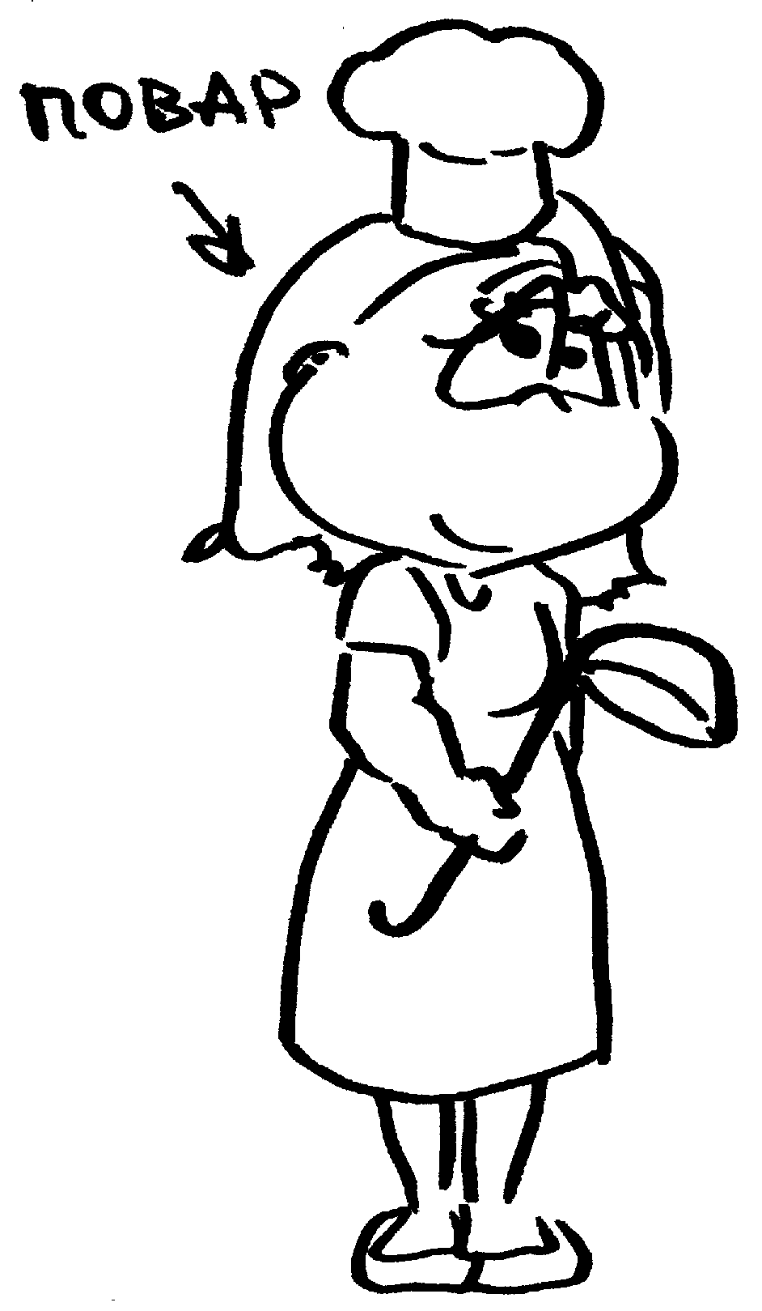
Попробуем разобраться. С точки зрения закона работа грузчиком, например, в гастрономе № 1 и в гастрономе № 2 – это две разные работы. И хотя мы с тобой считаем, что у грузчика в гастрономе независимо от номера магазина обязанности одни и те же и поэтому это одна и та же работа, служба занятости руководствуется законом. Поэтому совет: не отказывайся от предложенной специалистом службы работы сразу же, сначала посети место работы, расспроси кадровика, возможно, тебе предложат другую работу или напишут отказ от твоих услуг.
Подходящая работа – понятие расплывчатое. Например, моя знакомая Наташа окончила профессиональное училище и имеет диплом швеи 3-ого разряда.
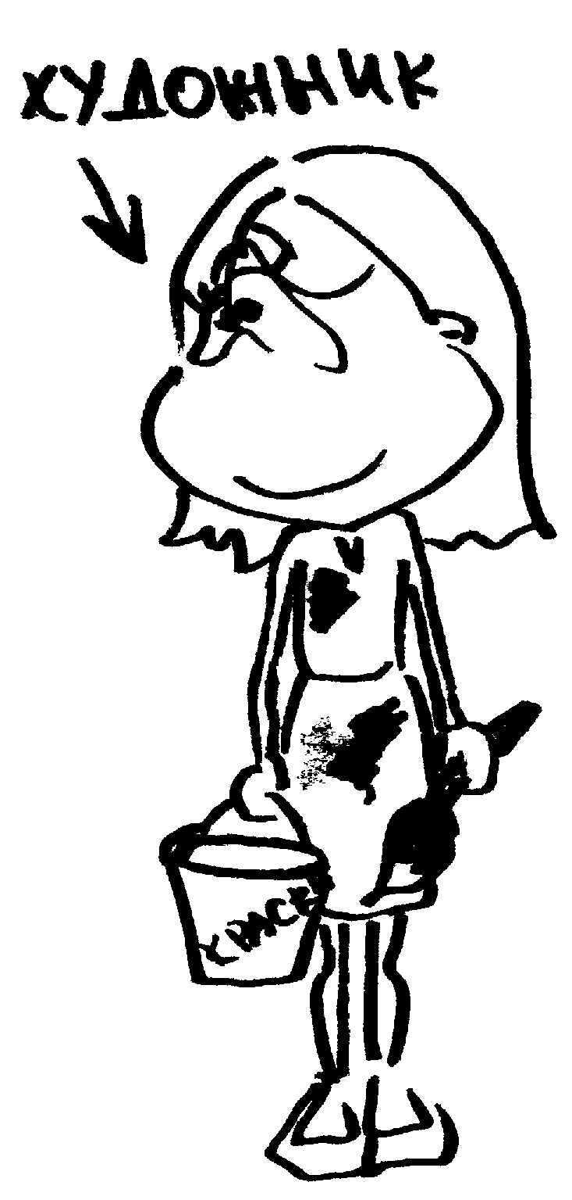
Я с Наташей переписывалась, когда она была в колонии, и после её освобождения наша переписка продолжается. В базе данных службы занятости есть вакансии швей, но Наташе их не предлагают, а предлагают поработать уборщицей. И здесь нет никакого ущемления прав Наташи. Диплом швеи есть, но в колонии Наташа шила на производстве только толстые ткани, да и работодатель просит, чтобы разряд был не ниже 5-го. Отказалась Наташа два раза от предложенной подходящей работы и теперь только через месяц может опять пытаться получить статус безработного.
Но Наташа уверена, что безвыходных ситуаций не бывает. Она взяла в службе занятости адрес организации, в которой хотели принять на работу швею только не ниже 5-го разряда. Пришла туда. Показала свой диплом, рассказала какие ткани шила на производстве. Оказалось, что не устраивает не только её 3-й разряд, но и отсутствие навыков по работе с тонкими тканями и трикотажем. Наташа уже собралась уходить не солоно хлебавши, но вовремя вспомнила, что в училище в курсе теории шитья им рассказывали о машинках для обработки трикотажа, хотя сами эти швейные машинки она видела только на картинке и в настоящее время уже их внешний вид не помнит. И Наташа сказала кадровику, что они могут рискнуть и принять её на работу. Аргументировала свою просьбу она тем, что представляет оборудование, на котором должна работать, знает, что оно требует от швеи внимательности, аккуратности. Наташа сказала, что у неё высокая подвижность кистей и пальцев рук, чёткая координация движений, и эти её физические свойства просто необходимы при работе с тонкими эластичными тканями, потому что чем тоньше ткань, тем аккуратнее и расчётливее должны быть движения швеи. И для этой фирмы даже хорошо, что у неё нет опыта работы на таком оборудовании, Наташа сразу на месте сможет научиться шить в соответствии с требованиями фирмы. Так вот в отделе кадров этой организации такая настойчивость Наташи понравилась, и ей предложили работу ученицей швеи с ускоренной сдачей экзамена для подтверждения разряда. Наташа согласилась. Через полгода она уже работала быстро, чётко, качественно, и зарплата её была выше, чем она предполагала при устройстве на работу.
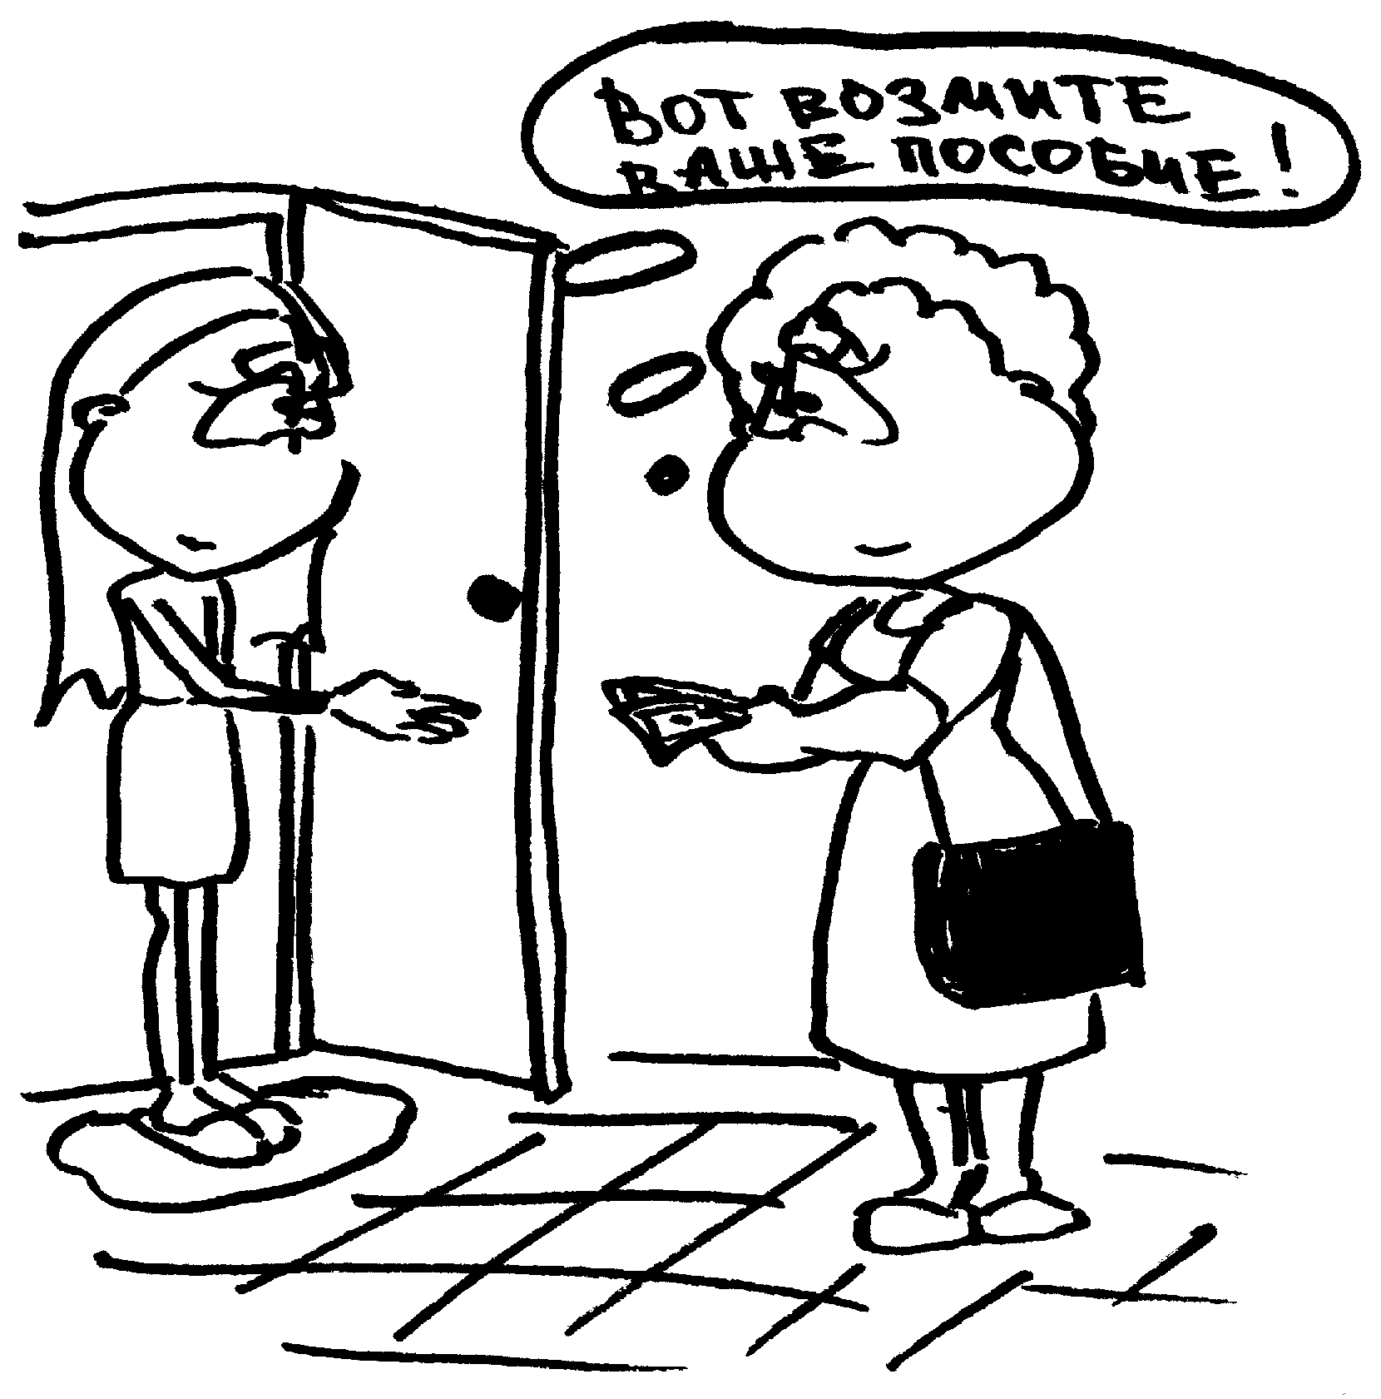
Поэтому не бойся ставить перед собой большие цели и идти к ним маленькими шагами. Если цель (т.е. в нашем случае род занятий) выбрана верно, то достигается она быстро. Именно так действовала Наташа и добилась желаемого результата.
Если тебя признают безработным, то выдадут карту безработного и назначат пособие по безработице. Необходимо помнить, что если ты ещё никогда не работал, то размер пособия будет минимальный – 720 рублей в месяц. Те, кто после увольнения с другой работы встают на учёт в службу занятости, могут рассчитывать на 75% от своего прежнего заработка, но не более 2880 руб. в месяц. Как ты понимаешь – на пособие по безработице можно еле-еле выжить, так что без устройства на работу не обойтись.
Пути поиска работы
1.Центры службы занятости
Обязательно самостоятельно или с помощью специалистов службы познакомься с банком данных о вакантных (т.е. свободных) рабочих местах. Банк данных – это упорядоченная информация о вакансиях (свободных рабочих местах). В службе занятости есть данные о вакансиях не только твоего города и района, но и за его пределами и даже в других регионах.
Поинтересуйся датами проведения ярмарок вакансий и учебных мест. В крупных городах твоей области регулярно проводятся ярмарки вакансий рабочих и учебных мест, в том числе и специализированные ярмарки для молодёжи, впервые ищущей работу.
Ярмарка вакансий – это мероприятие, на которое приходят представители разных организаций, предприятий и общаются с людьми, ищущими работу. Тебе не нужно обходить много организаций, тратить время и деньги на дорогу – здесь, на ярмарке, можно получить информацию о предлагаемых рабочих местах и характере работы, понять, на какую работу и зарплату ты можешь рассчитывать, и даже заключить договор о приеме на работу. Кроме того, на ярмарке ты сможешь получить консультации юристов, психологов и других специалистов по вопросам профессионального обучения, участия в общественных работах. Обязательно стань участником ярмарки вакансий.
2.Общественные и временные работы
Порой трудно найти работу, которая бы полностью устраивала, но «кушать хочется всегда». В таком случае воспользуйся предложением центра занятости о направлении на оплачиваемые общественные работы. Общественные работы – это такие работы, которые не требуют специальной подготовки, образования и квалификации и полезны для общества. В частности, тебя могут направить на благоустройство города или посёлка, сельскохозяйственные работы, подсобный труд при строительстве домов. Оплачиваются общественные работы не ниже минимальной оплаты труда (сейчас 1100 руб/месяц) в процентах к отработанному времени. То есть, если ты будешь украшать родной город цветами, работая по восемь часов в день, по пять дней в неделю в течение месяца, то твоя зарплата должна быть не ниже 1100 рублей. Конечно, ожидать больших заработков не придётся, зато твои руки внесут реальный вклад в изменение лица города. И, что не менее важно, этот небольшой заработок поможет тебе продержаться в первое время на свободе.
Советую не избегать и временной работы. В центрах занятости бывают заявки организаций на вакансии по замене работников на время отпусков, длительной болезни.
3.Опрос знакомых
Расспроси своих работающих знакомых об условиях работы в их организациях, так ты лучше поймешь, какую работу сможешь выполнять и на какую зарплату рассчитывать. Попроси их, если в организации есть вакансии, пойти вместе с тобой в отдел кадров. Если твой знакомый пользуется уважением на работе, его поддержка поможет тебе не только получить это место, но и быстрее освоиться в новом коллективе.
4.Чтение любых объявлений о вакансиях
Обращай внимание на объявления, расклеенные на уличных столбах, остановках общественного транспорта и т.д. Такие объявления обычно имеют отрывные талоны с напечатанными телефонами работодателя, что удобно. Внимание: такие объявления обычно расклеивают работодатели, старающиеся не заключать трудовой договор с работником. Поэтому советую тебе устраиваться на такую работу только в случае крайней нужды и на малый срок. Нужно также иметь в виду, что объявления, обещающие очень большие зарплаты за нетяжелую и не требующую специальной квалификации работу, оказываются, как правило, сыром в мышеловке – в лучшем случае отработаешь бесплатно, в худшем – окажешься втянутым в какую-нибудь «историю».
Читай газеты, печатающие объявления о вакансиях. Бесплатно такие газеты можно получить в районных центрах занятости, а также они продаются во всех газетных киосках. Можно попросить киоскёра просмотреть газету, стоя рядом с киоском. Если твоя просьба будет высказана вежливо и уважительно, вряд ли тебе откажут.
5.Самостоятельный обход организаций
Обойди все расположенные недалеко от твоего дома организации, в отделе кадров предложи свои услуги. Таким способом часто удаётся найти временную работу.
6. Работа в другом городе или регионе
Можно найти работу в другом городе или регионе, но не думай, что обогатишься сразу же, как только решишься на переезд. Заработанные деньги тебе придётся тратить на оплату съёмной квартиры, коммунальных платежей, на транспорт. Да и уровень цен всегда выше там, где выше зарплаты.
Совет: поинтересуйся в службе занятости, могут ли тебе оплатить переезд. С 2006 г. действует программа восполнения нехватки рабочих рук в одних регионах страны за счёт безработных из других регионов. Если ты зарегистрирован в качестве безработного, в этом случае тебе все затраты на переезд компенсируют в службе занятости по новому месту жительства, но только после того, как ты представишь документы: билеты, чеки, квитанции, копию трудового договора.
6.Поменять профессию или повысить квалификацию
Если переезжать нет ни возможности, ни желания, служба занятости может предложить поменять профессию или повысить квалификацию за счёт государства. Ну, а если в городе, где ты живёшь, нужной специальности не обучают, то за счёт службы занятости тебя могут отправить учиться в другой регион. Все расходы на проезд и проживание оплатят по той же схеме, что и при переезде на работу в другой город.
Совет: если ты считаешь, что предложенная работа тебя не устраивает по материальным соображениям, или работа низкоквалифицированная, предлагаю тебе не отказываться, а начать работать. Если работодатель увидит, что ты добросовестно относишься к выполнению своих обязанностей, то через некоторое время или повысит тебе зарплату, или предложит более высококвалифицированную работу. Не бойся ставить перед собой большие цели и идти к ним маленькими шагами. Помнишь, я рассказывала о швее Наташе, которая устраивалась на работу после освобождения из колонии? Наташа была упорна в своей цели и добилась желаемого результата.
Что не нужно делать при устройстве на работу.
Если, оформляясь на работу, работодатель просит тебя оставить ему какой-либо документ (чаще всего паспорт) для проверки или под любым другим предлогом, твёрдо скажи, что Трудовой кодекс этого не предусматривает, и документ не оставляй. И лучше не устраивайся к такому работодателю, так как, скорее всего, в дальнейшем твой работодатель откажется вернуть тебе паспорт и будет требовать, чтобы ты работал на совершенно других условиях, чем были оговорены вами первоначально. Известно много случаев, когда люди, отдавшие паспорта своему работодателю, становились, фактически, его рабами: работали по 10 часов в день и получали за эту работу считанные копейки.
Если устроиться на работу официально с заключением письменного договора в 2-х экземплярах (один экземпляр должен остаться у тебя) не удалось, возможно, ты устроишься на работу неофициально. Неофициальная работа практически всегда таит в себе прямые и скрытые риски. Это и несоблюдение норм рабочего времени, норм гигиены, норм охраны труда, невыплата заработанных денег. Тебе могут предложить поработать несколько дней без оплаты, обещая затем заключить с тобой договор на очень выгодных условиях. Не дай себя обмануть! Скорее всего, по прошествии этих нескольких дней с тобой расстанутся навсегда. Если работодатель активно интересуется наличием у тебя близких родственников, друзей, предлагает незамедлительно выехать на работу, не давая возможности проинформировать родных о пункте назначения, то велика вероятность попадания в фактическое рабство. Тебя могут пригласить на совместное чаепитие (или распитие чего-нибудь покрепче) под тем предлогом, что хотят с тобой познакомиться поближе. Не дай себя обмануть! Высока вероятность, что в твой напиток подмешают снотворное, и ты проснёшься без документов и, возможно, очень далеко от дома.

Как обезопасить себя при устройстве на работу?

Чтобы обезопасить себя от возможных неприятностей в отношениях с работодателем, необходимо требовать в обязательном порядке заключения письменного трудового договора, это предусмотрено ст.ст. 56–68 Трудового кодекса Российской Федерации (ТК РФ). Если на момент поступления на работу тебе не исполнилось 18-ти лет, то на тебя распространяются общие нормы ТК РФ, которые действуют для всех работников, независимо от возраста, а также специальные нормы, регулирующие трудовые правоотношения между работодателем и несовершеннолетним. Они прописаны в отдельной главе 42 «Особенности регулирования труда работников в возрасте до 18 лет» и в Законе РФ «О занятости населения Российской Федерации». Государство ввело квотирование рабочих мест для трудоустройства молодёжи. Поэтому, если тебя направляет на работу служба занятости в счёт установленной квоты, работодатель тебе отказать в приёме не имеет права. Это же относится к детям–сиротам, к детям, оставшимся без попечения родителей в возрасте до 23 лет, а также инвалидам.
В соответствии со ст. 303 ТК РФ, работодатель обязан оформить трудовой договор с работником в письменной форме. При этом следует обратить внимание на то, чтобы в нём были подробно оговорены все условия, и особенно те из них, которые в соответствии со ст.57 ТК РФ отнесены к существенным: место работы (с указанием структурного подразделения), дата начала работы, наименование должности или специальности с указанием квалификации в соответствии со штатным расписанием организации, или же конкретная трудовая функция.
В договоре отдельной строкой должны быть:
1. твои права и обязанности,
2. права и обязанности работодателя,
3. условия труда,
4. компенсации и льготы за работу в тяжёлых, вредных или опасных условиях (если тебе больше 18 лет, а если меньше – тебя не имеют права принять на такую работу),
5. режим труда и отдыха (если он в отношении конкретно тебя отличается от общих правил, установленных в данной организации),
6. условия оплаты труда (в том числе размер тарифной ставки или должностного оклада работника, доплаты, надбавки и поощрительные выплаты, виды и условия социального страхования, непосредственно связанные с трудовой деятельностью).
Обязательно требуй выдачи на руки одного экземпляра трудового договора, а также надлежаще заверенной копии приказа (распоряжения) о приёме тебя на работу. Это твоё право закреплено в ст. 62 ТК РФ – работодатель обязан по письменному заявлению работника выдать копии документов, связанных с работой (копии приказа о приёме на работу, приказа о переводе на другую работу, приказа об увольнении с работы, выписки из трудовой книжки, справки о заработной плате, периоде работы у данного работодателя и др.).
Теперь понятно, почему при освобождении тебе нужно запастись справками о работе? Документы, которые необходимо подготовить в колонии, перечислены в таблице на стр. 2-3.
Для несовершеннолетних работников сохраняется общий порядок расторжения трудового договора по их собственному желанию или по инициативе работодателя. Чтобы избежать незаконного увольнения работников моложе 18 лет, статья 269 ТК РФ, помимо необходимости соблюдения общего порядка увольнения, предусматривает, что расторжение трудового договора с данной категорией работников допускается только с согласия соответствующей инспекции труда и комиссии по делам несовершеннолетних и защите их прав.
Так что, если тебе меньше 18 лет и у тебя возникнут проблемы на работе, не стесняйся обращаться за помощью в районную Комиссию по делам несовершеннолетних (КДН).

Будь внимательным, упорным и трудолюбивым!

Вокруг тебя есть люди, и кто-то из них поможет тебе справиться
с твоими проблемами, если ты тоже приложишь к этому
все свои усилия!

